 | ΣΥΛΛΟΓΟΣ  ΥΠΑΛΛΗΛΩΝ  ΠΕΡΙΦΕΡΕΙΑΣ  ΑΤΤΙΚΗΣ | Λ. Συγγρού 80-88, ΤΚ:11741 Αθήνα  e-mail: syllogos.patt@gmail.com  https:// syllogospatt.wordpress.com  τηλ. προέδρου: 6932442294  τηλ. γραμματέα: 6978894946
Αθήνα 28 - 5 -2023
Αρ. Πρωτ.: 113
Προς Π.Α.

Θέμα: Αίτημα διευκόλυνσης αποπληρωμής της δαπάνης συμμετοχής των παιδιών των υπαλλήλων της Περιφέρειας Αττικής στην κατασκήνωση.

Σε συνέχεια της περσινής καλής συνεργασίας μαζί σας και με αφορμή την έναρξη της νέας κατασκηνωτικής περιόδου, σας καταθέτουμε και φέτος αίτημα διευκόλυνσης των γονέων – υπαλλήλων της Περιφέρειας Αττικής για την αποπληρωμή της δαπάνης συμμετοχής των παιδιών στην κατασκήνωσή σας, μετά την απόδοσή της στον υπάλληλο από την Περιφέρεια.
Υπενθυμίζουμε ότι :
- Το Περιφερειακό Συμβούλιο Αττικής κατ’ εφαρμογή των διατάξεων του άρθρου 167 του Ν. 4483/2017 (ΦΕΚ 107/τ.Α΄/31-7-2017) έλαβε την υπ’ αριθμ. 165/2023 απόφαση για την κάλυψη της δαπάνης για τη συμμετοχή των παιδιών των υπαλλήλων της Περιφέρειας Αττικής ηλικίας έξι (6) έως δεκαέξι (16) ετών, σε νόμιμα λειτουργούσες Παιδικές κατασκηνώσεις, κατά τη θερινή περίοδο έτους 2023.
- Οι δαπάνες οι οποίες είναι σύμφωνες με τις διατάξεις των ΚΥΑ με αριθμό Φ.43000/45950/05-05-2023 και 50707/18-05-2023, αφορούν την διαμονή των παιδιών έως δύο (2) εβδομάδες κατ΄ ανώτατο όριο, βαρύνουν συγκεκριμένο κωδικό του προϋπολογισμού της Περιφέρειας και αποδίδονται στους δικαιούχους υπαλλήλους μετά την υποβολή στη Δ/νση Οικονομικών Π.Ε. Κεντρικού Τομέα Αθηνών της Περιφέρειας Αττικής της σχετικής αίτησης και του Τιμολογίου Παροχής Υπηρεσιών ή της Απόδειξης Παροχής Υπηρεσιών που εκδίδεται από την κατασκηνωτική επιχείρηση στο όνομα του δικαιούχου υπαλλήλου και αποτυπώνει το γινόμενο του αριθμού τέκνων του επί τον αριθμό ημερών διαμονής επί το ημερήσιο τροφείο.
Δεδομένων όλων των παραπάνω στοιχείων και θεωρώντας ότι η αποδοχή και πάλι εκ μέρους σας της πρότασής μας για αποπληρωμή της σχετικής δαπάνης μετά την απόδοσή της στον υπάλληλο από την Περιφέρεια, θα λειτουργήσει αποτελεσματικά στη μεγαλύτερη συμμετοχή των παιδιών, αναμένουμε και πάλι την θετική ανταπόκρισή σας.
Είμαστε στη διάθεσή σας για κάθε περαιτέρω διευκρίνιση.
Με εκτίμηση
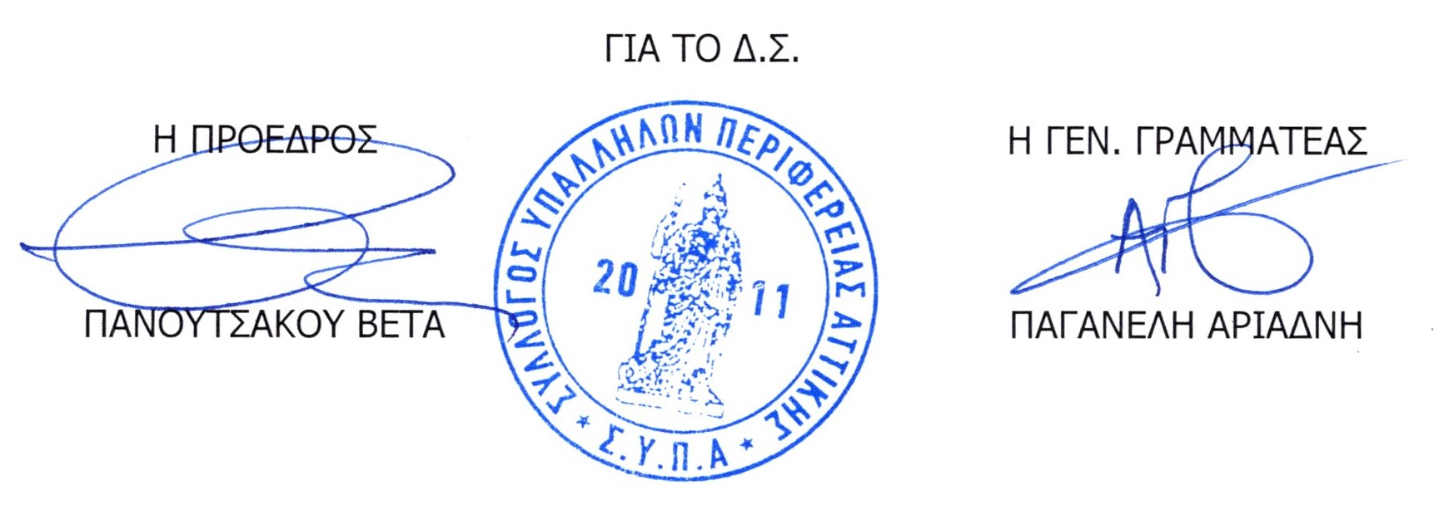

Πίνακας Αποδεκτών
« Η ΦΩΛΙΑ ΤΟΥ ΠΑΙΔΙΟΥ »
ΑΦΙΔΝΑI
dsamakli@gmail.com
info@kataskasimakopoulou.gr
« Ο ΠΑΡΑΔΕΙΣΟΣ ΤΟΥ ΠΑΙΔΙΟΥ»
ΑΦΙΔΝΑΙ
thanosasim@yahoo.gr

info@kataskasimakopoulou.gr

«ΑΝΑΓΕΝΝΗΣΗ»
ΚΩΝΣΤΑΝΤΙΝΕΑΣ Α.Ε.
ΚΑΛΑΜΟΣ
yv@anagennisi-camping.gr
«ΞΕΓΝΟΙΑΣΤΟ ΜΕΛΙΣΣΙ»
ΣΟΥΝΙΟ
info@x-m.gr

RANCH SKOURAS - Κ ΣΚΟΥΡΑΣ ΕΜΠΟΡΙΚΗ ΤΟΥΡΙΣΤΙΚΗ ΑΕ
info@ranch.gr
KINDERLAND
ΚΑΛΑΜΟΣ
info@kinderland.gr
SPORTS VILLAGE ATHITAKIS
ΓΡΑΜΜΑΤΙΚΟ
alexopoulou9@gmail.com

info@sportsvillage.gr
Ι.ΝΕΟΦΩΤΙΣΤΟΣ ΚΑΙ ΣΙΑ ΕΕ
ΣΑΡΩΝΙΔΑ
neofo@otenet.gr

